一种高并发高吞吐量数据传输技术研究与实现

Research and Implementation of a High Concurrent

and High Throughput Data Transmission Technology
杜培明 邹仁成 王 磊 陈真如 （太原卫星发射中心，山西 太原 030027）
摘要：指控中心作为航天测控系统的重要组成部分，负责收集各种测控设备数据信息，经过加工处理后，以文字、图形、表格等方式展示，为指挥决策者提供飞行目标直观的态势信息 。接收收集各种测控设备数据信息性能的优劣对整个指控中心有决定性影响，传统实现方法是每台设备对应一个线程，当设备较多 时，再叠加每台设备两个信道同时传输数据，导致 线程数目很多，线程之间的切换将消耗大量资源。介绍了 NIO（非阻塞输入输出）基本原理，比较了传统方法与 NIO 方法优劣，实现了指控中心基于 NIO 技术进行收集数据，并对其性能进行了仿真验证，证明 NIO 方法较传统方法在性能上有很大提升。
主题词：NIO；高并发；航天测控；高吞吐量
Abstract: As an important component of the aerospace measurement and control system. The performance of receiving and collecting data information from various measurement and control devices has a decisive impact on the entire command and control center. The traditional implementation method is that each device corresponds to a thread. When there are many devices, two channels of each device are stacked to transmit data simultaneously, resulting in a large number of threads. Switching between threads will consume a lot of resources. The basic principle of NIO (Non blocking Input Output) is introduced, and the advantages and disadvantages of traditional methods and NIO methods are compared. Data collec- tion based on NIO technology is implemented in the command center.
Keywords: NIO, high concurrent, aerospace measurement and control, high throughput

航天指控中心系统以计算机技术为核心，通过接收收集各种参试要素状态信息，经过处理后，以曲线、表格、图像、多维态势等形象化方式进行显示，将飞行目标相关的态势信息呈现给指挥决策人员，以便其准确、直观、快速、全面地了解飞行过程［1］，保障各级各类指挥机构及其所属人员及时准确地把握飞行目标的状态是否正常，依此做出相应的决策［2］。指控中心首先需要接收收集各种设备数据，传统采用阻塞 I/O［3］方法实现，当设备较多时性能不佳。NIO 模式采用非阻塞方法接收数据，在高性能高吞吐量应用中得到了广泛应用。文献［4］采用 Java 语言实现了网络 NIO 并分析了其性能；文献［5］对网络应用中的阻塞通信与非阻塞通信工作机制及实现等问题进行研究与探讨，提出系统实现阻塞与非阻塞通信的方法和步骤，分别给出基于阻塞与非阻塞 I/O 开发高性能网络应用程序的具体实例；文献［6］对 java.io 包进行简要介绍，指 出导致 I/O 性能低下的根本原因，提 出改进 Java IO 性能的策略；文献［7］列举 Java 中多种不同的文件复制编程方式，对比其编程复杂程度及执行效率，为编程人员提供参考。
1 NIO 技术介绍
NIO 是 New I/O 的简称，为 了更加形 象，有时候将其作为Non-block I/O 的简称［8］，即非阻塞输入输出 。NIO 核心部分由三个模块组成 ， 分别是缓存 区 、通道和 多路 复用器 。Java 从JDK1.4 开始引入 NIO 库，提供了较为完备的实现途径，主要目的是解决阻塞式通信存在的不足，实现了高速、面向块的输入输出。
1.1 缓存区
缓存区是程序在计算机内存中开辟的一块存储区域 ，用来在应用程序与外部进行数据传输时对数据进行缓存。应用程序从外部读入数据时，首先将数据缓存到缓存区，随后再读入；向外部写入数据时，首先将数据写入到缓存区中，再将数据输出到外部。缓存区的加入提高了应用程序的性能，增加了灵活性。Java 用 Buffer类对缓存区做了抽象，该类定义三个主要属性和许多方法，方便对

缓存区进行操作 。三个属性是：position、limit 和 capacity。
需要特别注意的是，由于读写共用指针 position，所 以该寄存器在读或写操作时，需要正确设置指针，否则读信息时可能得到错误信息，写信息时，可能将已经存在 的信 息覆盖掉，造成难以弥补的损失 。该类提供了操作该指针的方法 flip() 。通常情况下，首先向寄存器写入信息，需要读取信息时，调用 flip()方法，将寄存器由写模式切换成读模式，实 际上是将指针设置成 0，这样在读取信息时，从位置 0 开始读取 。在向寄存器写入信息时，需要将寄存器设置成写模式，方法为 clear()。
1.2 通道
缓存区分为源缓存区和目的缓存区 ， 源缓存区保存待发送的数据，目的缓存区保存需要 的数据，需要一种机制将源缓存区中数据传输到目的缓存器中。Java NIO 采取了通道的方法实现数据传输 。示意图如图 1 所示：
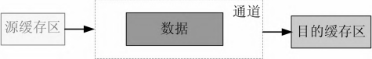

图 1 通道传输数据示意图
1.3 选择器
选择器是 Java NIO 实现非阻塞的关键 ， 也是实现以最少线程完成高吞吐量数据传输的关键。多个通道注册到选择器上，当某一通道存在需要处理 的事件时，选择器将响应该事件，对该事件按照需要进行处理。

2 NIO 技术应用研究
2.1 需求分析
某指控中心系统结构框图如图 2 所示。
远端设备采用指定源组播方法通过 IP 网 向服务器发送数据，通过单播方法接收服务器发送数据；服务器采用组播方法接收远端设备发送的数据，通过单播方法向远端设备发送数据。为

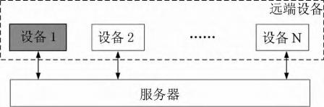

图 2 某指控中心系统结构框图
了增强系统可靠性和稳定性 ， 采取了异构双平面方法完成远端设备和服务器信息交互 ， 这样服务器端需要接收处理设备数据量为设备数量的两倍 。 同时航天任务中 ， 飞行目标态势需要准确、及时、实时显示和呈现，所以对时延和准确性要求较高，不能出现误报、漏报等问题，否则将造成难以预料后果 。所有这些均对服务器收集远端设备数据提出了高性能高吞吐量的要求。
2.2 Java 实现服务器端编程
服务器端编程采用 Java 类实现，程序处理流程如图 3 所示：
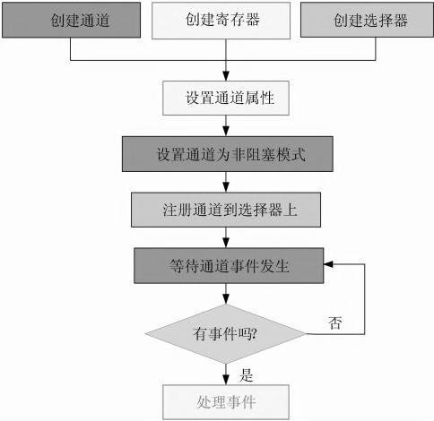

图 3 NIO 模式工作流程图
1）首先创建 NIO 三个核心组件，方法如下：ByteBuffer buffer = ByteBuffer.allocate(1024);
DatagramChannel dc = DatagramChannel.open(StandardProto- colFamily.INET);
Selector selector=Selector.open();
2）设置各种属性，以设置地址复用为例，方法如下，其他属性 与 此 类 似 ：setOption (StandardSocketOptions.SO_REUSE- ADDR, true)。
3）设置为非阻塞模式，方法如下：configureBlocking(true);
4）将通道注册到选择器上，方法如下，注册的同时设定了事件 类 型 为 接 受 客 户 端 连 接 ：register (selector，SelectionKey. OP_ACCEPT)。
5）等待特定事件发生，以便进行处理，方法如下：
while (selector.select){
// 选择器如果没有可用事件,则阻塞
selectionKeys = selector.selectedKeys();
Iterator<SelectionKey> it = selectionKeys.iterator(); while(it.hasNext()){//遍历可用的事件
SelectionKey key=it.next();
it.remove();
if (key.isAcceptable()) { // 接受客户端连接 }
if (key.isReadable()) {//如果事件是可读的
// 获取连接客户端的通道 SocketChannel socketChannel = (Socket- Channel)key.channel();

// 获取缓冲区
ByteBuffer buffer = (ByteBuffer)key.attachment (); socketChannel. read(buffer); }
// 移除键, 防止重复处理 selectionKeys.remove(key);}
2.3 优化 NIO 实现途径
Java 提供了完备的 NIO 实现模块，可以实现各种高性能大吞吐量的网络通信 。但是用原生 Java NIO 实现高质量网络通信难度非常大 ， 原因有：NIO 类库和 API 繁杂、使用繁琐；Java NIO 存在死循环、空轮询等程序 BUG，导致系统资源无效耗 费大，严重时使程序无法正常运行；由于涉及到同时接收收集大量用户数据，需要多线程，使多线程高效协 同工作不 易；实 际工作环境复杂，需要处理断连重连、网络 闪断、网络拥塞等问题，要较好解决这些问题难度较大。
针对原生 Java NIO 存在的问题，出现了许多基于原生 Ja- va NIO 的框架，其 中 Netty 框架使用最广泛，其健壮性、功 能、性能、可定制性和可扩展性得到 了高度认可 。Netty 框架对原生 Java NIO 进行了高效封装，提供 了对 TCP、UDP 和文件传输 的良好支持，尤其适用网络大数据和分布式应用开发，其具有低延时、速度快、资源消耗低等优良特点。
Netty 结构框架中的模块有：核心功能模块，处于最底层；传输服务模块，针对各种数据传输服务进行抽象包装；协议支持模块，实现了各种传输协议 。具体实现服务器端功能，主要用到如下类或模块：
1）入 口模块 Bootstrap，也称作配置模块，完成服务器端网络通信的各种参数配置；
2）通道模块 Channel，完成基本输入输出操作，实现绑定、连接、读写等功能；
3）事件循环模块 EventLoop，实现 了控制流、多线程和并发功能，结合 Channel 实现了周期性调度任务，是实现基于非 阻塞网络数据收发的关键模块；
4）ChannelHandler 和 ChannelPipeline 接口，ChannelPi- peline 是 ChannelHandler 的容器，ChannelHandler 负责管理所有输入输出数据的应用逻辑，实现连接请求、数据收发和异常处理。 3 仿真验证
为 了评估基于 NIO 技术的指控系统的工作性能，从数据传输 的有效性 、实时性和服务器 内存使用、CPU 占用率等指标进行检验。验证条件为：10 台和 50 台远端设备同时向服务器发送数据，用普通电脑模拟服务器，完成服务器所承担的任务，比较各项性能坐标。
由图 4～图 6 可知，服务器 CPU 和内存利用率大部分时间
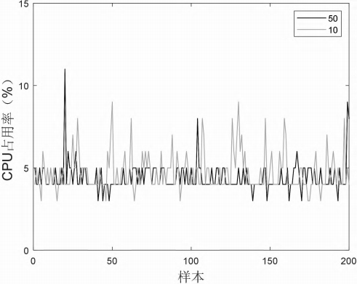

图 4 CPU 使用率图
（下转第 13 页）

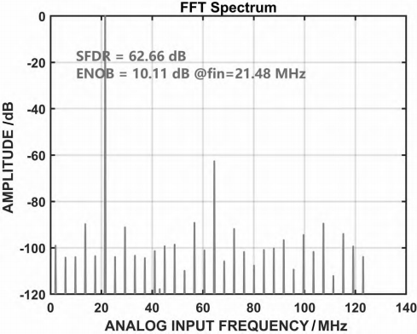

图 5 第二级采样波形 FFT 频谱
用非缓冲的分级解复用技术大大降低 了时间偏移校准的复杂度，并增强了线性度 。仿真结果表明，在 2 GS/s 的运行速率下，所提出的采样器的奈奎斯特输入频率下有良好的线性度和较低的时间偏移。
参考文献
［1］REYES B T, BIOLATO L, GALETTO A C, et al. An Energy - Efficient Hierarchical Architecture for Time -Interleaved SAR ADC[J]. IEEE Transactions on Circuits and Systems I: Regu- lar Papers, 2019, 66(6): 2064-2076
［2］SWINDLEHURST E, JENSEN H, PETRIE A, et al. An 8 -bit 10 -GHz 21 -mW Time -Interleaved SAR ADC With Grouped

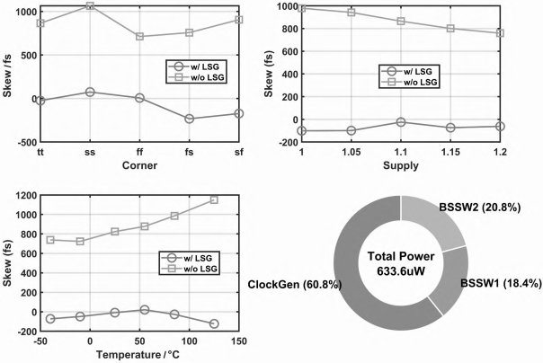

图 6 交织器时间偏移随 PVT 变化情况及其功耗
DAC Capacitors and Dual-Path Bootstrapped Switch[J]. IEEE Journal of Solid-State Circuits, 2021, 56(8): 2347-2359
［3］KULL L, LUU D, MENOLFI C, et al. A 24 – 72 -GS/s 8 -b Time-Interleaved SAR ADC With 2.0 – 3.3-pJ/Conversion and >30 dB SNDR at Nyquist in 14-nm CMOS FinFET[J] . IEEE Journal of Solid-State Circuits, 2018, 53(12): 3508-3516
［4］KULL L, PLIVA J, TOIFL T, et al. Implementation of Low - Power 6 – 8 b 30 – 90 GS/s Time-Interleaved ADCs With Opti- mized Input Bandwidth in 32 nm CMOS[J] . IEEE Journal of Solid-State Circuits, 2016, 51(3): 636-648
［收稿日期：2025－02－23］

■■■■■■■■■■■■■■■■■■■■■■■■■■■■■■■■■■■■■■■■■■■■■■■

（上接第 10 页）
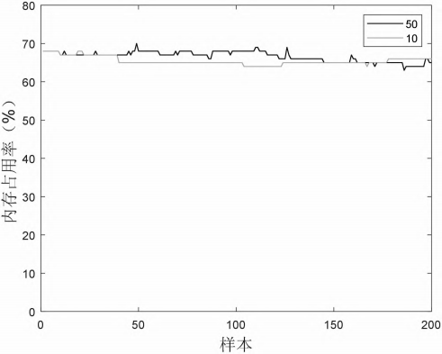

图 5 内存占用率图
不超过 6%和 70%，所以服务器性能能够满足要求。服务器端接收远端设备信息时延大部分未超过 10 ms ， 延迟较小 ， 满足要求。在仿真程序运行初期，50 个远端设备延迟大于 50 ms，原因是初期仿真程序建立稳定运行环境消耗了大量时间。
4 结束语
基于 NIO 技术架构实现航天测控系统数据接收收集是可行的，该构架特别适合在需要高性能高吞吐量的场合布设。从仿真结果来看，在远端设备数量为 50 的条件下，性能满足航天测控对数据收集的要求 。采用 Java 原生 NIO 直接开发，由于涉及到多方面技术，难度较大，开源 Netty 架构对原生 NIO 进行 了封装，利用它可以开发出性能更优、效率更高的系统。

参考文献
［1］杜兵，杨仁宝，李林 峰，等. 国产平台一体化测发指挥决策软件研究

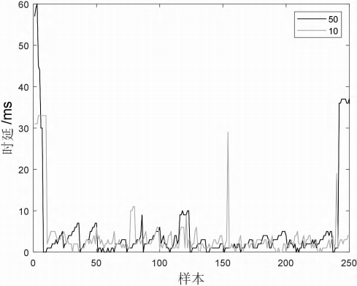

图 6 远端与服务器端时差图
［J］.信息技术与网络安全，2020，39（9）：12-15
［2］于志坚.航天测控系统［M］.北京：电子工业出版社，2008
［3］庞子 皓.基于 Netty 与 Kafka 的物联网数据采集平台的设计与实现［D］.南京：南京邮电大学，2022
［4］罗振兴，努尔买买提·黑力力，徐大伟，等.基于 Java 新 IO 的 Web 安全网关［J］.计算机工程，2007（5）：107-109
［5］袁劲松，马旭东.基于阻塞与非阻塞 I/O 网络模型 的 Java 语 言实现［J］.计算机系统应用，2008（9）：98-101
［6］钱宇虹. 浅析 Java 程序 I/O 性能的改进策略［J］. 软件工程师，2013 （11）：25-26，22
［7］杨帆.Java 编程中多种 IO API 复制文件的性能分析［J］. 电脑编程技巧与维护，2017（10）：44-47
［8］李林锋.Netty 权威指南［M］.北京：电子工业工业出版社，2015
［9］王金柱.Netty 实战［M］.北京：清华大学工业出版社，2020
［收稿日期：2025－03－13］

